PRAKTIKUM
Dasar-Dasar Pointer


Dasar Pemrograman

Nama : Immanuel partogi pardede
NIM : 11322024
Prodi D3 Teknologi Informasi

INSTITUT TEKNOLOGI DEL
FAKULTAS VOKASI
- Modifikasi program di atas sehingga elemen array diperoleh dari input-an pengguna.
CODE
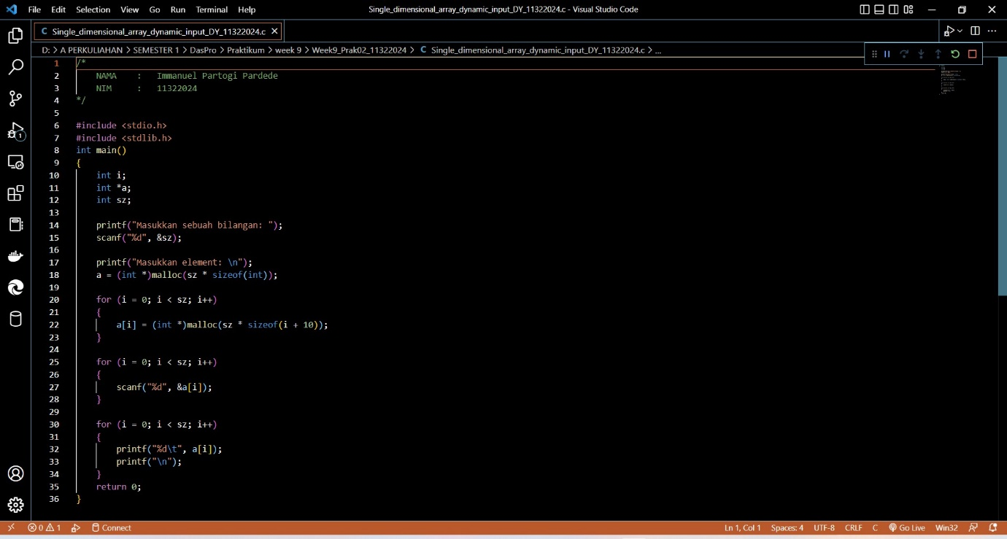
OUTPUT
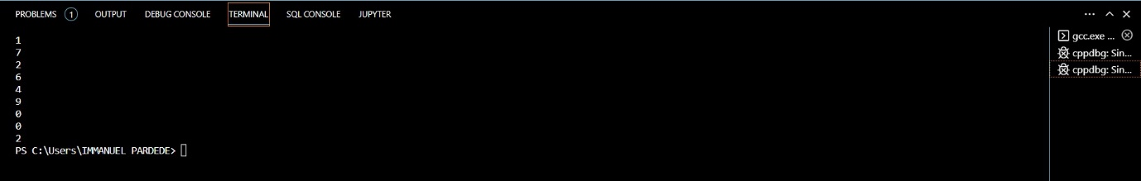

- Misalkan diberikan 2 buah vektor. Vektor i(i1, i2, i3) dan vektor (j1, j2, j3). Perkalian kedua vektor tersebut menghasilkan bilangan skalar (s). Buatlah program dalam bahasa C untuk menghitung perkalian vektor
CODE
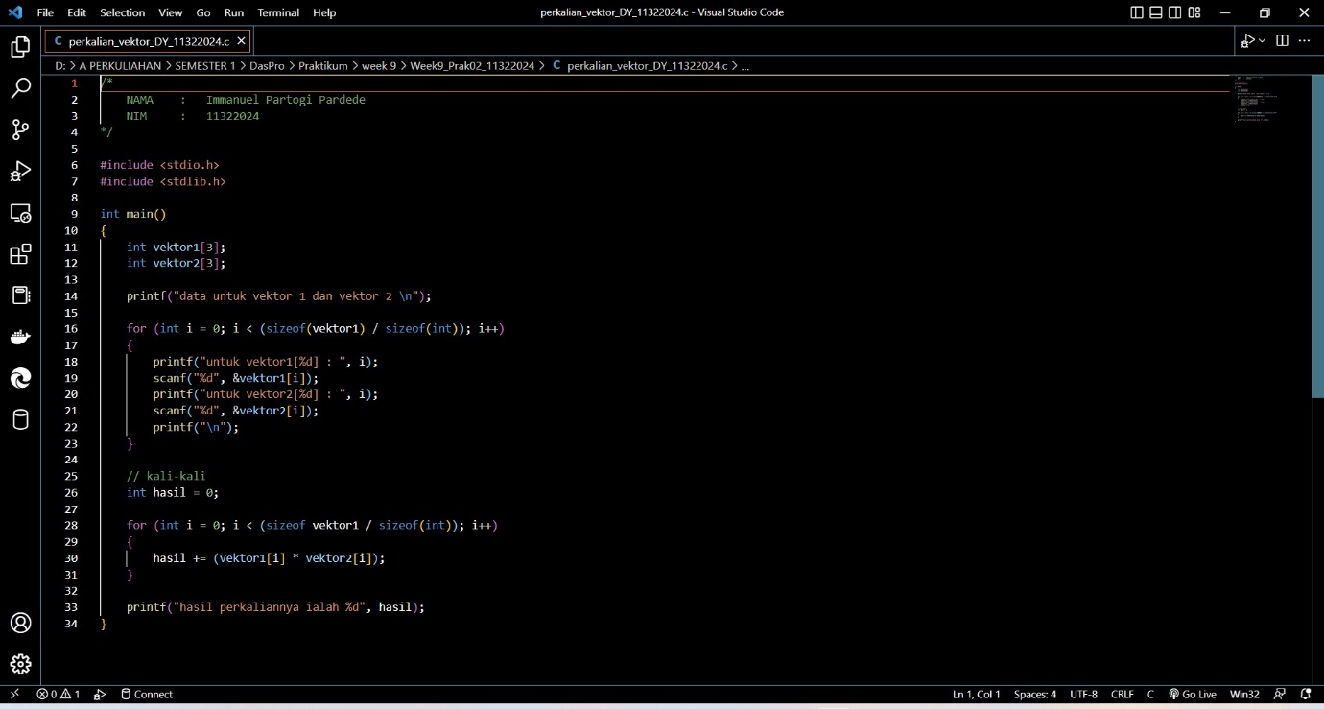

OUTPUT
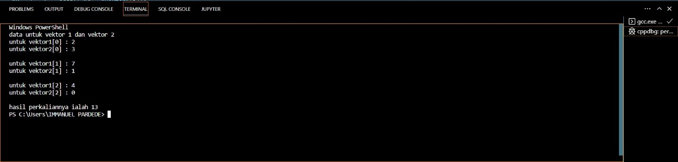

- Buatlah sebuah program array statis multidimensidan terapkan operasi penjumlahan pada array tersebut!

Code
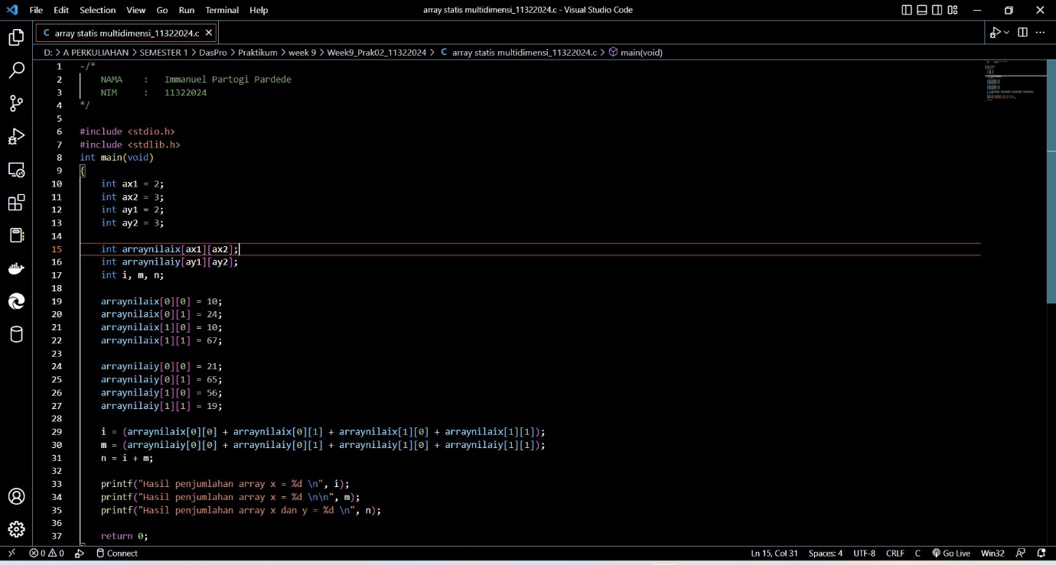

Output
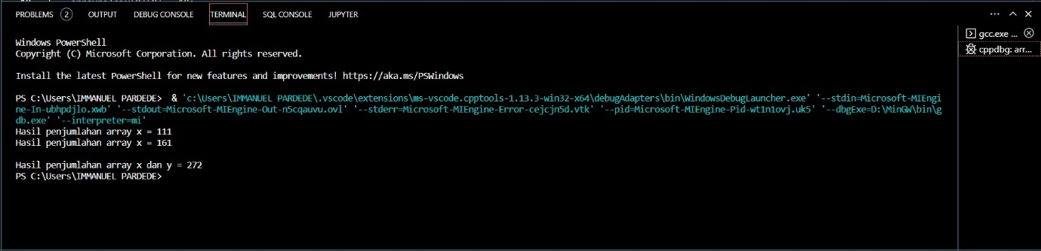

- Buatlah sebuah program array dinamis multidimensi dan terapkan operasi penjumlahan pada array tersebut

Code
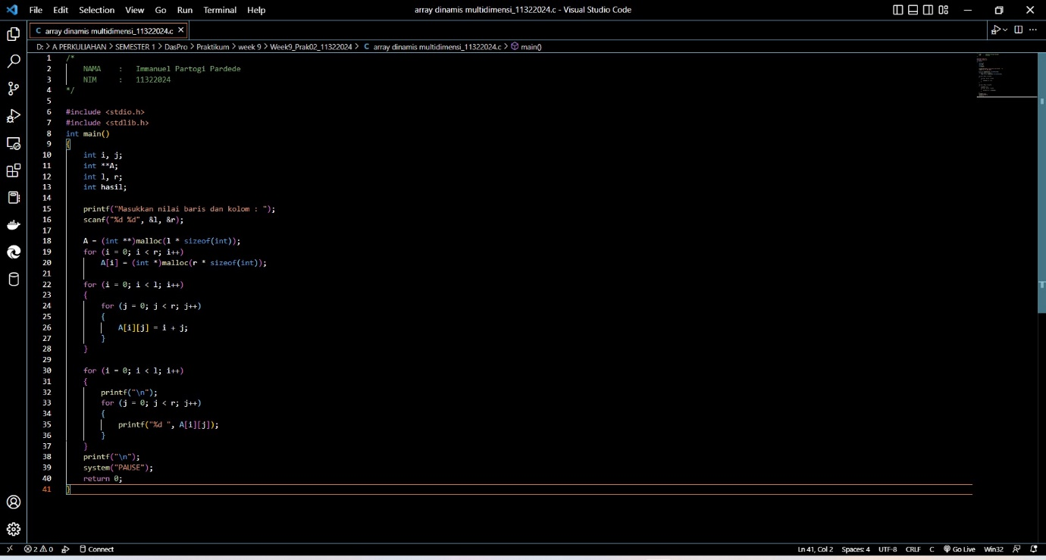

Output
